Технически Университет - София

РЕФЕРАТ

ПО МПТ

ТЕМА:
I2C интерфейс

ИЗГОТВИЛ:
Константин Томов Костов
СПЕЦИАЛНОСТ: КСИ
ІI КУРС,
ФАК. № 121217148

I2C интерфейс

I2C-Bus: Какво е това?

Шината I2C е проектирана от Philips в началото на 80-те години, за да позволи лесна комуникация между компонентите, които се намират на една и съща платка. Philips Semiconductors мигрираха към NXP през 2006 г.

Името I2C се превръща в “Inter IC”. Понякога автобусът се нарича IIC или I²C шина.

Оригиналната скорост на комуникация беше определена с максимум 100 kbit в секунда и много приложения не изискват по-бързи предавания. За тези, които правят, има 400 kbit fastmode и - от 1998 г. насам - високоскоростна 3.4 Mbit опция. Наскоро е определен бърз режим плюс скорост на трансфер между него. Освен това, има ултра бърз режим UFM , но честно казано не е истински I2C автобус.

I2C се използва не само на отделни платки, но и за свързване на компоненти, които са свързани чрез кабел. Простотата и гъвкавостта са ключови характеристики, които правят този автобус привлекателен за много приложения.

Най-важните характеристики включват:

Изискват се само две автобусни линии
Няма строги изисквания за скорост на предаване на данни, като например с RS232, капитанът генерира часовник на шината
Между всички компоненти съществуват прости взаимоотношения между главни и подчинени
устройства Всяко устройство, свързано към шината, може да бъде адресирано към софтуера чрез уникален адрес
I2C е истинска мултимастерска шина, осигуряваща арбитраж и откриване на сблъсъци

Има голям брой различни синхронни серийни протоколи. Много от тях са широко използвани, а необходимия хардуер е на разположение за тяхното изпълнение. Недостатъкът на тези интерфейси е, че когато са свързани няколко устройства, те изискват използването на поне една допълнителна контролна линия за избор на активното устройство, което понастоящем трябва да предава или получава информация.

Този недостатък отсъства в интерфейса I 2 C (Inter-интегрална схема) . Първоначално той е разработен от Philips в края на 70-те години, специално за осигуряване на начин за свързване на периферни устройства към микропроцесори, които не изискват използването на традиционните адреси, данни и контролни шини, а също така позволява на няколко микропроцесора да работят с един и същите периферни устройства ( мултимастеринг ). Philips е патентовала името на интерфейса и преди 2007 г. този микроконтролер е имал собствено име от различни производители. Например, в микроконтролери ATmega, на които е построен Arduino, Този интерфейс се нарича двужилен сериен интерфейс (двужилен сериен интерфейс).

Интерфейсът RS-232 използва асинхронен протокол за пренос на данни, защото приемникът не получава явно такъв сигнал. Фигурата по-долу показва времеви диаграми на сигналите при синхронно предаване на данни. Тук приемника записва данни в реално време на данни за повишават или понижават край на часовник часовник .

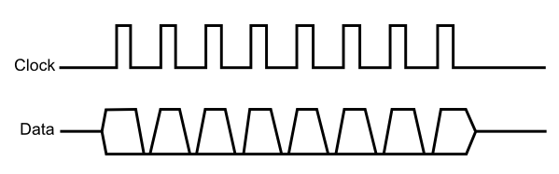

Синхронно предаване на данни

Интерфейсът I 2 C използва само две линии - те се наричат SCL ( Serial Clock ) и SDA ( Serial Data ). Първият е предназначен за предаване на тактови импулси (те се формират от устройството, което в момента предава данни), а второто е да предаде самите данни и командите, които контролират този процес. И двете линии имат отворен колектор (както и в много други случаи, когато е необходимо да се свържат няколко различни устройства към една и съща линия), поради което е необходимо да се свържат съпротивителни резистори с съпротивление 1-10 kΩ.

Например, фигурата по-долу показва блокова схема на стерео устройство за управление

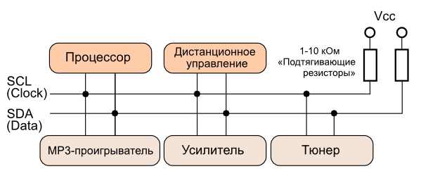

Стерео контролно устройство на базата на I2C интерфейс

При обмена на информация за шината I 2 C винаги участват две устройства - главната ( главна ) и подчинената (slave) . Главното устройство генерира тактови импулси, а главното устройство и подчиненото устройство могат да приемат или предават данни.

Досега, нито едно устройство не е започнало да предава данни, благодарение на съпротивленията на двете линии на шината I 2 C , действа високо напрежение. Ако устройството ще започне да прехвърля данни, първо проверява дали шината е безплатна. Действително, във всеки даден момент, само едно устройство може да бъде главен автобус. Високото напрежение на линията SCL показва, че шината все още е свободна.

Преди да започнете процеса на прехвърляне, устройството първо задава ниско напрежение на линията SDA и след това към линията SCL (вижте фигурата по-долу). В процеса на предаване на данни, това състояние на линиите е невъзможно, тъй като сигналът по линията SDA не трябва да се променя по време на действието на тактовия импулс по линията SCL .

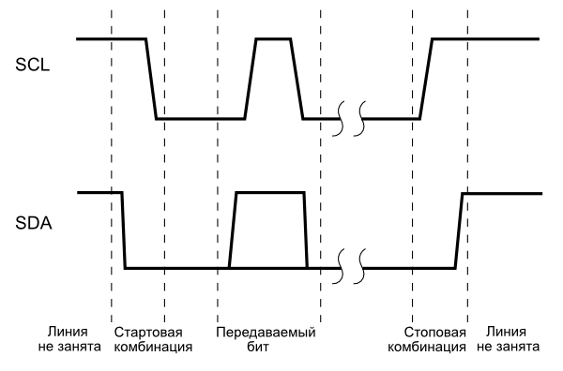

Начало и край на предаването на данни чрез I2C интерфейс

Тогава започва прехвърлянето на данни от главния към подчинения ( slave ) или обратно, но във всеки случай източникът на часовника е master. Данните се фиксират от приемника на падащия ръб на часовника.

В края на прехвърлянето, главното устройство спира генерирането на тактови импулси; В резултат на това се задава високо напрежение на линията SCL, дължащо се на съпротивлението при издърпване, след това предавателят се изключва, което води до високо ниво на линията SDA - с други думи, ситуацията е противоположна на това, което е наблюдавано преди началото на прехвърлянето.

За разлика от RS-232 интерфейса , данните се предават, започвайки от бит от висок порядък; използва обичайните логически нива на TTL / CMOS чипове. След като се предаде последният (осми) бит на всеки байт, по време на следващия тактов импулс, предавателят се изключва от SDA линията, за да даде възможност на приемника да потвърди събирането на данни. За тази цел приемникът трябва да постави сигнал за ниско ниво на линията SDA . Преди да изпратите следващия бит, сигналът за ниско ниво действа и на двете линии. Времевите диаграми на фигурата по-долу илюстрират процеса на предаване на един байт данни през I 2 C интерфейса .

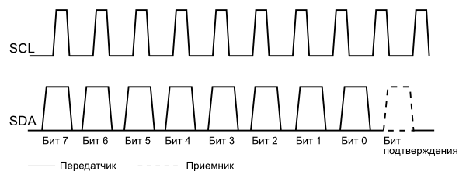

Прехвърляне на данни през I2C интерфейс

В някои случаи битът за потвърждение се предава с високо ниво на сигнала, дори ако приемането е било успешно. Това показва, че обменът е завършен и предавателят (обикновено като главно устройство или капитан, който не трябва да стартира самата операция по обмен), може да се подготви за получаване на следващата заявка. Този режим се използва, когато микроконтролерът изисква данни от всяко периферно устройство. В този случай микроконтролерът е приемник на данни. Ако вместо бит за потвърждение, микроконтролерът зададе сигнал на високо ниво, подчиненото устройство ще „разбере“, че не е необходимо да изпраща следващата част от данните.

Минималната скорост на трансфер на I 2 C интерфейса е неограничена. Както предавателят, така и приемникът могат, ако е необходимо, да забавят процеса на обмен за неопределено време. Устройството прави това чрез задържане на сигнала на високо ниво на SCL линията след получаване или предаване на предишния бит. Подчиненото устройство може да забави зададената стойност чрез задържане на сигнала на SCL линия ниско след получаване или предаване на следващия бит (виждайки това, сетерът няма да може да настрои следващия синхронен импулс на SCL линия ).

Има три максимални нива на прехвърляне. В така наречения стандартен режим, това е 100 Kbit / s (100 kHz тактова честота), 400 kbit / s в бърз режим (400 kHz тактова честота), 3.4 Mbit / s във високоскоростен режим и до 5 Mbit / s в ултрависокоскоростен режим. , Вярно е, че устройствата, работещи с мегабитни скорости, все още трябва да търсят. В допълнение към ограниченията на скоростта, има ограничения за максималния брой устройства, свързани към I 2 C шината . В стандартен режим могат да бъдат адресирани 127 устройства (7-битов адрес), в бърз режим до 1023 устройства (10-битов адрес). Фигурата по-долу показва минималните времеви закъснения за двата режима (всички стойности са в микросекунди).

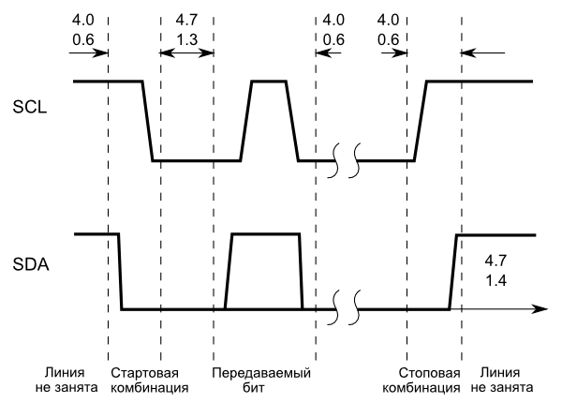

Минималните времеви закъснения за два режима на предаване на данни по интерфейс I 2 C

Фигурата по-долу показва формат на инструкция използва за контролиране на процеса на предаване на данни на интерфейса I 2 С .
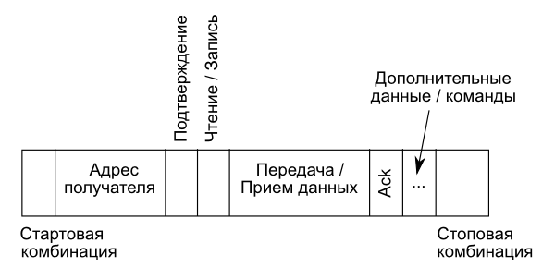

Формат на командите за управление на интерфейс I 2 C

Адресът на получателя е посочен в седем бита. Горните четири бита на адреса определят типа на устройството, а останалите три ниски бита показват кой конкретен уред (от осем възможни) от този тип е предназначена изпратената информация.

В някои случаи се изисква леко усложняване на протокола за обмен. Например, при четене на информация от EEPROM паметта (или записване на данни в паметта), главният трябва първо да настрои стартовата последователност, за да изпрати адреса на желаната клетка от паметта, и след това да стартира отново началната последователност, за да прочете данните от паметта (или да я напише).

За да бъдат различни устройства за шофьори на автобуси, е необходим някакъв протокол за разрешаване на сблъсък . Сблъсък възниква, когато две устройства, едновременно проверявайки състоянието на автобуса, и установявайки, че той е свободен, започват да прехвърлят данни.

Конфликтите се решават от факта, че на линията с отворен колектор подаването на сигнал от високо ниво се осъществява, всъщност, просто чрез прекъсване на активното устройство (помислете за „pull-up“ резистори). В този случай устройството, което задава ниско ниво на сигнала, винаги печели. След това три пъти устройството, “виждайки”, че нивото на напрежението, действащо на линията, не съвпада с това, което се опитва да инсталира, “разбира”, че друг шофьор е активен в шината и временно е изключен, за да може да завърши обмена на информация без пречка.

Прилагането на I 2 C интерфейс с помощта на микроконтролери е съвсем просто. Въпреки това, поради софтуерната си реализация е трудно да се постигнат високи скорости на предаване. Дори максималната скорост на стандартния режим (100 Kbps) може да не е постижима.

Софтуерната реализация на I 2 C интерфейса е все още най-доброто решение, ако освен микроконтролера няма други драйвери в автобуса. Всъщност в този случай не е необходимо да се синхронизира неговата работа с бързи устройства, които използват хардуерната реализация на този интерфейс.

Предимства на интерфейса I 2 C

само един микроконтролер е необходим за управление на набора от устройства;
за свързване на много устройства се използват само два проводника;
възможна е едновременна работа на няколко главни устройства, свързани към същата I 2 C шина ;
стандартът предвижда “горещо” свързване и изключване на устройства по време на работа на системата;
Вграденият чип, който изпълнява интерфейсен филтър, потиска свръхнапреженията, гарантирайки целостта на данните.

Недостатъци на интерфейс I 2 C

лимит на капацитета на линията - 400 pF;
въпреки простотата на протокола, програмирането на I 2 C контролера е трудно поради изобилието от възможни аварийни ситуации в автобуса. Поради тази причина повечето системи използват I²C с едно главно устройство и общите драйвери поддържат само I 2 C изключителен обмен на режим ;
Трудно е да се намери грешка, ако едно от свързаните устройства погрешно задава ниско ниво в шината

